|  |  |
| --- | --- |
| **Petite section :semaine du 15 juin**  **Arc-en-ciel** | Arc-En-Ciel Le Plus Beau Poisson Des Océans   de marcus pfister  Format Album |

**\*La lecture :** Cette semaine, nous commençons une nouvelle histoire : « Arc-en-ciel, le plus beau poisson des océans ».

<https://www.youtube.com/watch?v=v71VMJ-UqD4>

Prenez le temps de bien écouter l’histoire en regardant les images. Vous pouvez faire cette activité plusieurs fois dans la semaine.

Posez également des questions à votre enfant pour voir ce qu’il a compris de l’histoire.

**\*Le langage oral :** le vocabulaire de l’histoire.

Nous allons apprendre le vocabulaire autour de la mer.

**Pièce jointe : « imagier Arc-en-ciel »**

Pour aider à la mémorisation du vocabulaire, si vous avez à la maison , vous pouvez :

-lire d’autres histoires autour du thème de la mer, jouer à des jeux de loto ou de mémory.

A toi de jouer maintenant ! Voici un jeu pour découvrir les animaux aquatiques :

<https://www.youtube.com/watch?v=FqqdSOWiG-Q>

Quelques comptines et jeux de doigts autour de la mer :

Les petits poissons : <https://www.youtube.com/watch?v=LSd67wl22Lw&list=PL73KKZ6ZNZZGk-Ao11IjMDk2b7X0nrP_U&index=14>

C’est la baleine :<https://www.youtube.com/watch?v=DXT9iSwe_nw>

C’est la baleine qui court qui vire :

<https://www.youtube.com/watch?v=Uop_ayDcqsw&list=PL73KKZ6ZNZZGk-Ao11IjMDk2b7X0nrP_U&index=13>

Monsieur poisson : <https://www.youtube.com/watch?v=x0wvS6dte70&list=PL73KKZ6ZNZZGk-Ao11IjMDk2b7X0nrP_U&index=12>

**\*Les lettres/ mots :**

Je reconstitue le mot poisson : **pièce jointe « mot poisson ».**

**\*Graphisme :** les ronds

Entraîne-toi à repasser sur les bulles faites par Arc-en-ciel, essaie de respecter le sens de tracé du rond.

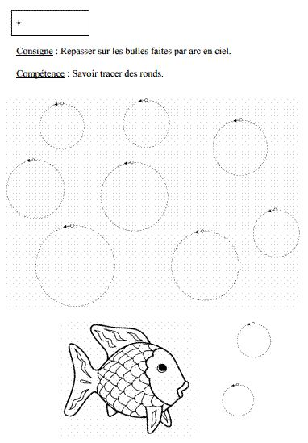

**\*Les nombres :**

**Pour chaque couleur, colorie le nombre de poissons indiqué par les petits ronds.**

Rouge

Vert

Bleu

Jaune



**\*Les arts visuels :**

Voici un coloriage d’Arc-en-ciel : tu peux mettre de jolies couleurs sur ses écailles !

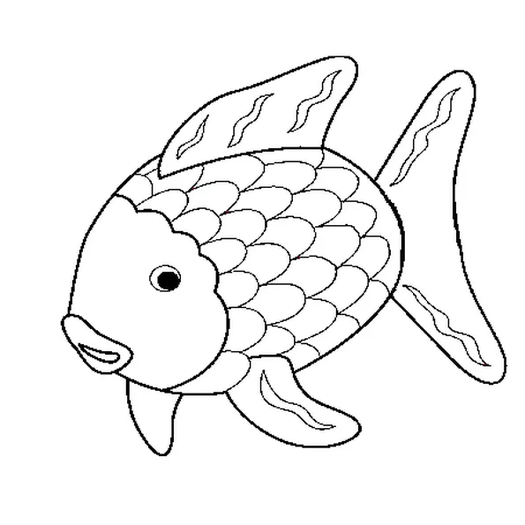

Voici les différentes étapes pour la réalisation d’une pieuvre :

